PLAN DE GESTIÓN DE LA CONFIGURACIÓN

SaluVax Manager

versión 1.3

Lima, 03 de julio del 2024

Control de Versiones

| Fecha | Versión | Descripción | Autor |
| --- | --- | --- | --- |
| 09/05/2024 | 1.0 | Creación y Redacción del Documento | Todos |
| 22/05/2024 | 1.1 | Modificación y Edición del Documento | Todos |
| 06/05/2024 | 1.2 | Modificación y Edición del Documento | Todos |
| 20/06/2024 | 1.3 | Modificación y Edición del Documento | Pablo mendoza |
| 03/07/2024 | 1.4 | Modificación y Edición del Documento | Todos |

1. **Introducción**
   1. Situación de la empresa

IT Configuration Solutions recientemente ha asegurado un contrato estratégico con una empresa de logística líder en el mercado para desarrollar un sistema de gestión de vacunas e inyecciones. Este proyecto es crucial para ambas empresas, ya que se espera que el sistema mejore significativamente la eficiencia operativa del cliente y abra nuevas oportunidades de negocio para IT Configuration Solutions.

Sin embargo, a medida que el equipo de desarrollo comienza a trabajar en el proyecto, se enfrentan a desafíos en la gestión de la configuración del software. La documentación de los requisitos del cliente no está completa y se realizan cambios frecuentes en los requisitos durante el desarrollo del proyecto. Además, la comunicación entre los diferentes equipos involucrados en el proyecto no es óptima, lo que dificulta la coordinación y aumenta el riesgo de errores en el producto final.

El equipo de gestión de la configuración de software de IT Configuration Solutions tiene una vasta experiencia en proyectos similares y está comprometido a garantizar el éxito del proyecto. Han implementado prácticas de gestión de la configuración altamente efectivas en proyectos anteriores y están decididos a aplicar su experiencia para superar los desafíos actuales.

Con 5 años en el mercado y más de 10 proyectos completados con éxito en su historial, IT Configuration Solutions está bien equipada para manejar los desafíos de este proyecto. El equipo está decidido a trabajar en estrecha colaboración con el cliente para comprender y satisfacer sus necesidades, mientras implementa procesos robustos de gestión de la configuración para garantizar la calidad y la puntualidad en la entrega del producto final.

* 1. Problemática

La problemática presente en torno al proyecto de gestión de vacunas, SaluVax, implica varios desafíos a enfrentar, ya sea en el ámbito logístico, normativo, administrativo y concientización de la población.

Teniendo en cuenta esto, se enumeran los problemas identificados que pueden manifestarse:

1. **Logística y distribución:** Coordinar la entrega de las vacunas desde el proveedor especialmente si hay limitaciones en la infraestructura de transporte o problemas de acceso a algunas regiones remotas.
2. **Almacenamiento adecuado:** Algunas vacunas requieren condiciones específicas de almacenamiento, garantizar que los centros de salud cuenten con las instalaciones preparadas.
3. **Caducidad y control de inventario:** Es crucial administrar el inventario de vacunas de manera eficiente para evitar que caduquen. Esto implica un seguimiento cuidadoso de las fechas de vencimiento y la rotación de stock.
4. **Acceso equitativo:** Asegurar que las regiones y comunidades tengan acceso a las vacunas de manera equitativa puede ser un desafío, especialmente en áreas remotas o desatendidas donde puede ser más difícil llegar.
5. **Concientización:** Es fundamental educar a la población sobre la importancia de la vacunación y disipar los mitos y la desinformación que puedan existir.
6. **Seguridad y control de calidad:** Garantizar la seguridad y la calidad de las vacunas, es esencial cumplir con estándares regulatorios e implementar medidas de control de calidad en todas las etapas

Problemática Nacional respecto a la gestión de vacunas:

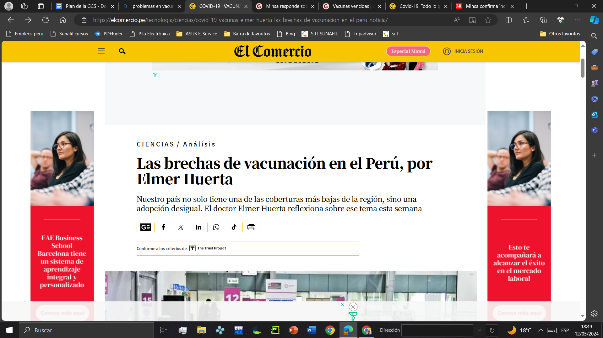



Fuente: El Comercio

La superación exitosa de estos desafíos requiere una planificación cuidadosa, coordinación efectiva y colaboración con múltiples partes interesadas.

Es vital que el equipo de trabajo considere estos aspectos y sean incluidos en la documentación, así como en el posterior desarrollo del sistema, teniendo en cuenta las modificaciones pertinentes según sea necesario en cada versión del proyecto hasta que esté finalizado.

* 1. Objetivo

1. **Optimizar el control de inventario y evitar la caducidad:**

Implementar sistemas de gestión de inventarios que permitan un seguimiento detallado de las fechas de vencimiento y la rotación de stock para evitar el desperdicio de vacunas.

1. **Fomentar la concientización sobre la vacunación:**

Crear y ejecutar campañas educativas para informar a la población sobre la importancia de la vacunación y combatir mitos y desinformación.

1. **Mantener la seguridad y control de calidad de las vacunas:**

Cumplir con los estándares regulatorios y aplicar medidas estrictas de control de calidad en todas las etapas del proceso, desde la producción hasta la administración de las vacunas.

1. **Planificación y coordinación efectiva:**

Diseñar un plan detallado que contemple todos estos aspectos, asegurando la coordinación entre múltiples partes interesadas y la capacidad de realizar ajustes necesarios en cada versión del proyecto hasta su finalización.

1. **Gestión del documento**
   1. Definir roles de la GCS

| ***ROLES DE GESTIÓN DE LA CONFIGURACIÒN*** | | |
| --- | --- | --- |
| ***NOMBRE DEL ROL*** | ***PERSONA ASIGNADA*** | ***RESPONSABILIDADES*** |
| *Gestor de la Configuraciòn* | Mendoza P. | *Supervisar el funcionamiento de la Gestión de la Configuración* |
| Bibliotecario | Huancas E. | Define y da mantenimiento a las bibliotecas que se usan durante la Gestión de la Configuración. |
| *Auditor* | Cesar S. | *Realizar auditorías de la gestión de configuración* |
| *Miembros del Equipo de Proyecto* | *Ramos R.*  *Rouillon F.*  *Burga B.* | *Consultar la información de Gestión de la Configuración según sus niveles de autoridad* |

* 1. Lista de 6 herramientas

| **Herramienta** | **Fuente** | **Características** |
| --- | --- | --- |
| Git | Control de versiones distribuido | * Sistema de control de versiones distribuido y de código abierto. * Permite el seguimiento de cambios en el código fuente, facilitando la colaboración entre desarrolladores. * Soporta ramificaciones (branching) y fusiones (merges) para gestionar el desarrollo paralelo de código. * Integración con plataformas de alojamiento como GitHub, GitLab y Bitbucket. |
| Jenkins | Integración continua | * Herramienta de integración continua de código abierto. * Permite automatizar la construcción, prueba y despliegue de aplicaciones. * Ofrece una amplia gama de plugins para integrarse con otras herramientas y servicios. * Proporciona un entorno flexible y configurable para crear pipelines de entrega continua. |
| Ansible | Administración de configuración | * Plataforma de automatización de TI de código abierto. * Utiliza un enfoque declarativo para definir y gestionar configuraciones de sistemas y aplicaciones. * No requiere agentes en los nodos gestionados y utiliza SSH para la comunicación. * Permite la gestión de la configuración, la implementación de aplicaciones y la orquestación de tareas de forma eficiente. |
| Chef | Gestión de configuración | * Herramienta de automatización de infraestructura de código abierto. * Permite definir configuraciones mediante código (infrastructure as code) utilizando un lenguaje específico de dominio (DSL). * Facilita la creación de recetas (recipes) y roles para gestionar la configuración de sistemas de forma consistente. * Proporciona una arquitectura cliente-servidor para distribuir y aplicar configuraciones en los nodos gestionados. |
| Puppet | Gestión de configuración | * Plataforma de gestión de configuraciones de código abierto. * Utiliza un enfoque declarativo para definir y gestionar configuraciones de sistemas de forma escalable. * Proporciona una amplia biblioteca de módulos para gestionar recursos y servicios en sistemas Unix y Windows. * Permite la automatización de tareas de aprovisionamiento, configuración y gestión de infraestructuras. |
| Terraform | Infraestructura como código | * Herramienta de infraestructura como código de código abierto. * Permite definir y gestionar la infraestructura de nube utilizando un lenguaje declarativo llamado HCL (HashiCorp Configuration Language). * Proporciona una amplia gama de proveedores para interactuar con servicios en la nube como AWS, Azure, Google Cloud, entre otros. * Facilita la creación y gestión de recursos de infraestructura de forma predecible y escalable mediante la descripción de la infraestructura como código. |

* 1. Herramienta elegida
* **Git:** Esta herramienta es la elegida, debido a que permite el seguimiento detallado de todos los cambios hechos y facilita el trabajo colaborativo para cualquier tipo de proyecto.

1. **Actividades**
   1. Identificación
      1. Definición de nomenclatura

| **Caso** | Regla de Nomenclatura |
| --- | --- |
| **caso 1** | Acrónimo del proyecto + "-" + Acrónimo del ítem + extensión |
| **caso 2** | Acrónimo del ítem + extensión |
| **caso 3** | Acrónimo del proyecto + "-" + Acrónimo del ítem + Siguiente letra que los diferencia + extensión |

* + 1. Clasificación

Leyenda: (E = Evolución, F = Fuente y S = Soporte)

| Tipo | Nombre del item | Nomenclatura | Extensión | Proyecto |
| --- | --- | --- | --- | --- |
| E | Plan de Proyecto | SVM-PC | DOCX | SVM |
| E | Cronograma del Proyecto | SVM-CP | XLS | SVM |
| E | Documento de Lista de Requisitos | SVM-DLR | DOCX | SVM |
| E | Documentos de Especificación de Requisitos | SVM-DER | DOCX | SVM |
| E | Documento de Especificación de UI | SVM-DEUI | PDF | SVM |
| E | Documento de Guía de Estilos | SVM-GE | PDF | SVM |
| E | Documento de Diseño de Base de Datos | SVM-DDBD | DOCX | SVM |
| E | Documento de Arquitectura del Software | SVM-DAS | DOCX | SVM |
| E | Primer Reporte del Estado Actual del Software | SVM-PREAS | DOCX | SVM |
| E | Reporte del Primer Sprint | SVM-RPS | DOCX | SVM |
| S | Apache NetBeans IDE | ANB | EXE | SVM |
| S | MySQL Workbench | MSQLWB | EXE | SVM |
| S | Figma | F | EXE | SVM |

* + 1. Diseño de repositorio  
         
        **Figura 1** *Estructura del repositorio*  
        *Nota.* Autoría propia.  
         
       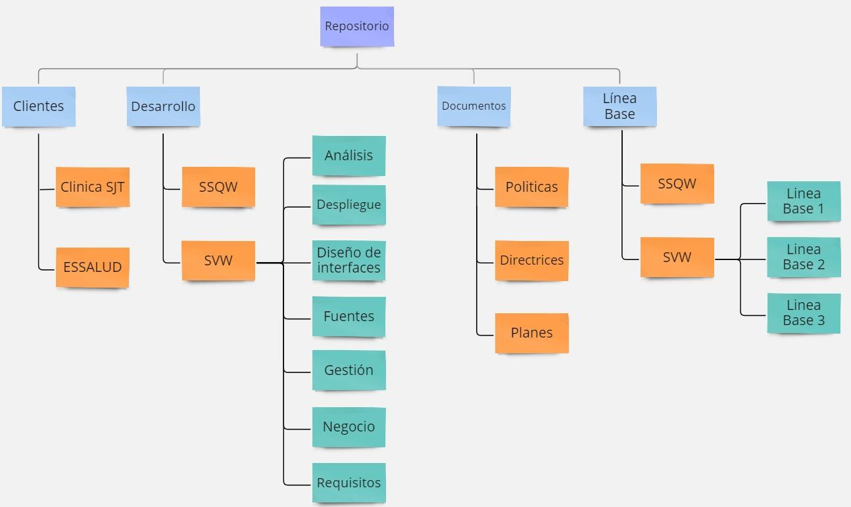
    2. Línea base

*Líneas bases y sus ítems*

| Nombre de la línea base | Hito | Ítems |
| --- | --- | --- |
| Línea Base 01 | 1(02/05) | Plan de Proyecto (PROJECT CHARTER)  Cronograma del Proyecto  Documento de Lista de Requisitos  Documento de Especificación de Requisitos(1,2,3,4,5,6,7 y 8)  Documento de Especificación de UI  Documento de Guía de Estilos  Documento de Diseño de Base de Datos  Documento de Arquitectura del Software  Primer Reporte del Estado Actual del Software  Reporte del Primer Sprint |
| Línea Base 02 | 2(30/05) | Documento de Lista de Requisitos  Documento de Especificación de UI  Reporte del Desarrollo del Software  Reporte del Segundo Sprint |
| Línea Base 03 | 3(13/06) | Documento de Lista de Requisitos  Documento de Especificación de UI  Documento de Especificación de la BD  Documento de Guía de Estilos  Documento de Arquitectura del Software  Manual de usuario  Documento de Pruebas del Software  Tercer Reporte del Estado Actual del Software  Reporte del Tercer Sprint  Acta de cierre del proyecto |

*Nota.* Autoría propia.

3.2 Control

3.2.1 Solicitudes de cambios

| ID | 001 |
| --- | --- |
| Fecha | 23/05/2024 |
| Sistema | SaluVax Manager |
| Stakeholder(fuente) | jefe de enfermeros(Pablo Mendoza) |
| Dueño del proceso(autor) | Administrador(Robert Ramos) |
| Descripción del cambio | Se propone implementar filtros de búsqueda de vacunas según la enfermedad en el sistema SaluVax Manager. Esta funcionalidad permitiría a los usuarios encontrar rápidamente las vacunas disponibles para una enfermedad específica, especialmente cuando el stock es escaso. Agilizaría el proceso de búsqueda y dispensación de vacunas, optimizando el tiempo del personal sanitario y mejorando la atención a los pacientes. |
| Justificación | La implementación de filtros de búsqueda de vacunas por enfermedad en SaluVax Manager se considera necesario ya que representa una mejora significativa para el sistema, optimizando el proceso de búsqueda y dispensación de vacunas, mejorando la atención al paciente y contribuyendo a una gestión más eficiente del stock. Actualmente al no haber esta función hace que la atención a los pacientes sea muy lenta ya que se tiene que buscar el stock de vacunas por nombre en lugar de clasificarlos por enfermedad |

| ID | 002 |
| --- | --- |
| Fecha | 23/05/2024 |
| Sistema | SaluVax Manager |
| Stakeholder(fuente) | Enfermeros usuarios del software |
| Dueño del proceso(autor) | Jefe de Enfermeros |
| Descripción del cambio | Se solicita una reestructuración en la visualización de los datos de los pacientes en el módulo de enfermeros del sistema SaluVax Manager. La nueva disposición de los datos debe priorizar la fecha de vacunación, seguida por la segunda fecha de vacunación, y finalmente los datos personales del paciente. Esta reorganización permitirá un acceso más rápido y eficiente a la información crítica durante las sesiones de vacunación. |
| Justificación | La actual disposición de los datos en el módulo de vista de los enfermeros no facilita una rápida identificación de las fechas de vacunación, lo cual puede ocasionar retrasos y errores durante el proceso de administración de vacunas. Al priorizar la fecha de vacunación y la segunda fecha de vacunación en la interfaz, los enfermeros podrán gestionar de manera más eficaz las citas y el seguimiento de los pacientes. Esta mejora no solo optimizará el flujo de trabajo del personal de salud, sino que también mejorará la experiencia del paciente al reducir los tiempos de espera y minimizar la posibilidad de errores en la administración de vacunas. |

| ID | 003 |
| --- | --- |
| Fecha | 23/05/2024 |
| Sistema | SaluVax Manager |
| Stakeholder(fuente) | Enfermeros usuarios del software |
| Dueño del proceso(autor) | Jefe de Enfermeros |
| Descripción del cambio | Se solicita la integración del sistema con la base de datos de la RENIEC (Registro Nacional de Identificación y Estado Civil). Esta integración es fundamental para mejorar la precisión y eficiencia del sistema, como parte de tener el acceso de la información de los pacientes de manera integrada, un control garantizado sobre las dosis y tener estadísticas formales sobre el avance de las vacunaciones a nivel nacional. |
| Justificación | La integración del sistema de vacunación con la base de datos de RENIEC permitirá una identificación precisa y confiable de los pacientes, reduciendo errores y duplicaciones. Esto evitará vacunaciones dobles, mejorará el control de geográfico de las poblaciones con poco acceso e información y garantizará que los pacientes reciban sus dosis a tiempo. Además, proporcionará una fuente centralizada y oficial de datos, mejorando la calidad y la integridad de la información en el sistema, y optimizará la eficiencia operativa y la seguridad del paciente, asegurando el cumplimiento de las normativas de salud pública y protección de datos personales. |

| ID | 004 |
| --- | --- |
| Fecha | 23/05/2024 |
| Sistema | SaluVax Manager |
| Stakeholder(fuente) | Gerentes de salud pública |
| Dueño del proceso(autor) | Jefe de Departamento de Estadísticas de Salud |
| Descripción del cambio | Mejorar la funcionalidad de generación automática de informes en el sistema SaluVax Manager para proporcionar informes más completos, personalizables y fáciles de usar. |
| Justificación | Si bien la funcionalidad actual de generación automática de informes es una herramienta valiosa, se puede mejorar aún más para satisfacer mejor las necesidades de los profesionales de la salud y los gestores de salud pública. Los informes mejorados permitirían una toma de decisiones más informada e intervenciones efectivas para mejorar las tasas de vacunación y proteger la salud pública.  Permitir a los usuarios filtrar, desglosar y explorar datos dentro de los informes para obtener información más profunda. |

| ID | 005 |
| --- | --- |
| Fecha | 23/05/2024 |
| Sistema | SaluVax Manager |
| Stakeholder(fuente) | Departamento de Farmacia |
| Dueño del proceso(autor) | Jefe de Farmacia |
| Descripción del cambio | Integrar un sistema de alertas que notifique al personal sobre las vacunas próximas a vencer para que puedan ser utilizadas prioritariamente o redistribuidas. |
| Justificación | La implementación de un sistema de alertas para el vencimiento de vacunas es esencial para reducir el desperdicio, optimizar los recursos, mejorar la disponibilidad de vacunas, cumplir con las regulaciones y aumentar la seguridad del paciente. Al recibir alertas sobre vacunas próximas a vencer, el personal puede tomar medidas proactivas para utilizarlas prioritariamente, asegurando una gestión eficiente del inventario, evitando pérdidas económicas y garantizando que los pacientes reciban inmunizaciones efectivas y seguras. |

| ID | 006 |
| --- | --- |
| Fecha | 23/05/2024 |
| Sistema | SaluVax Manager |
| Stakeholder(fuente) | Departamento de Logística |
| Dueño del proceso(autor) | Gerente de Logística |
| Descripción del cambio | Integración y Clasificación de Vacunas por Lotes en el Sistema de Gestión para su posterior distribución a centros de salud |
| Justificación | La Clasificación de lotes según criterios como fecha de expiración, condiciones de almacenamiento, esquema de aplicación, entre otros, permite realizar la tarea de almacén de manera más diligente y preservar dichas vacunas minimizando los riesgos de pérdida o merma de las mismas, garantizando las condiciones de conservación para su posterior distribución a los centros de salud asignados. |

| ID | 007 |
| --- | --- |
| Fecha | 23/05/2024 |
| Sistema | SaluVax Manager |
| Stakeholder | Director del centro de salud |
| Dueño del proceso(autor) | Administrador |
| Descripción del cambio | Se propone aumentar campos para el ingreso de información de vacunas. Estos campos se relacionan con nuevos atributos (eficacia, país de origen y tipo de vacuna). |
| Justificación | La solicitud de agregar campos para registrar la eficacia, país de origen y tipo de vacuna en el sistema de gestión de vacunas es crucial para mejorar la precisión y calidad de los datos, facilitar análisis detallados, y asegurar el cumplimiento de normativas regulatorias. Estos cambios permitirán una mejor toma de decisiones clínicas y administrativas, fomentarán la transparencia y confianza del público, y mantendrán el sistema alineado con los avances científicos en vacunología, lo cual es vital para la evaluación y selección efectiva de vacunas en diferentes contextos y poblaciones. |

3.3 Reportes de estado(Descripción)

Se visualiza los 3 hitos relacionados a lo planteado:

1. Primer hito 21 de abril - 5 de mayo
2. Segundo hito: 5 de mayo - 16 de junio
3. Tercer hito: 16 de junio - 30 de junio

así como la actividad del equipo de desarrollo en el github con sus respectivas ramas de trabajo

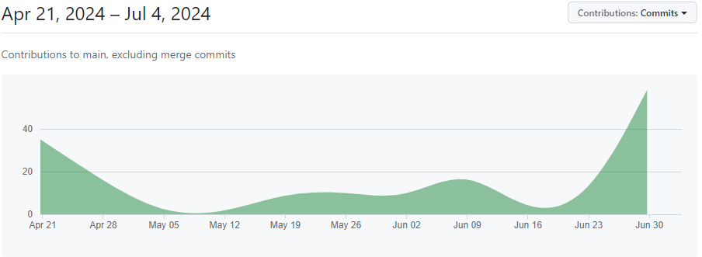  
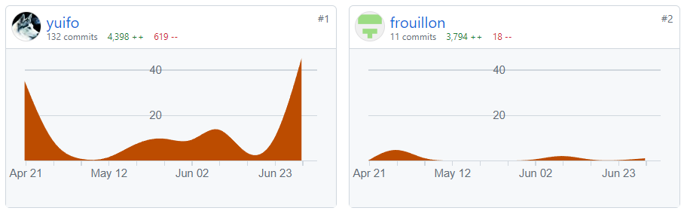

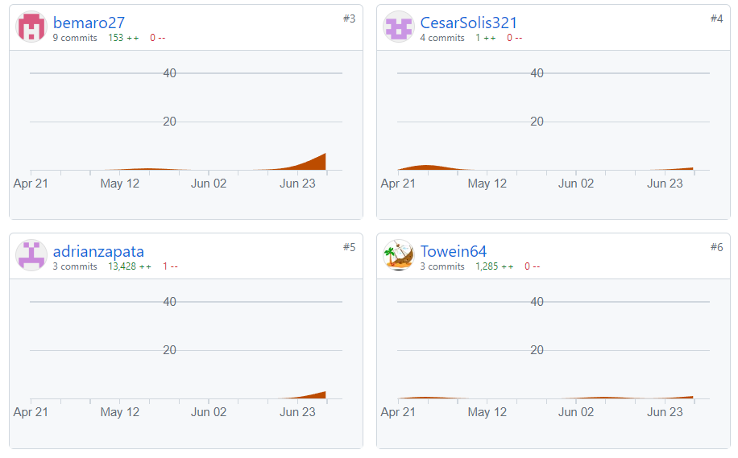

**Commits**

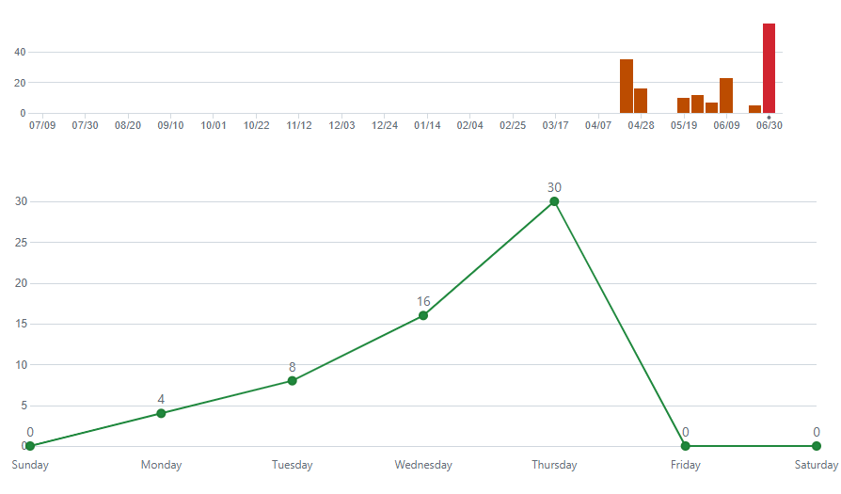

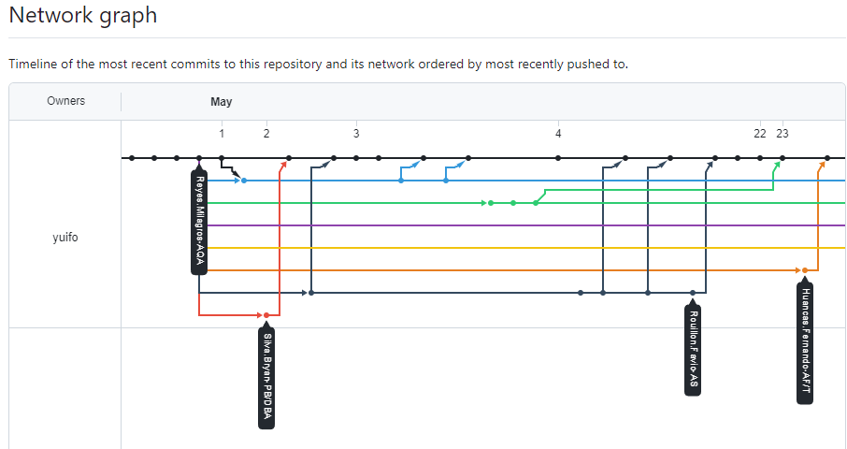

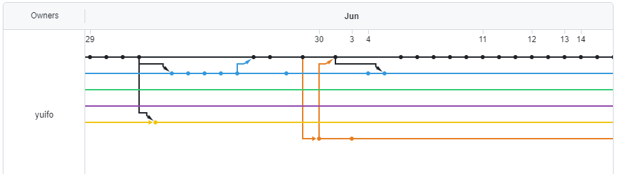

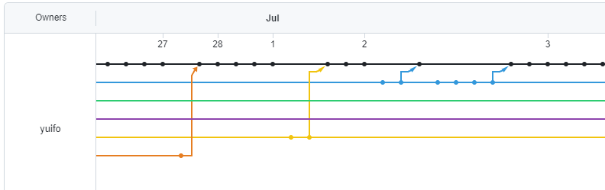

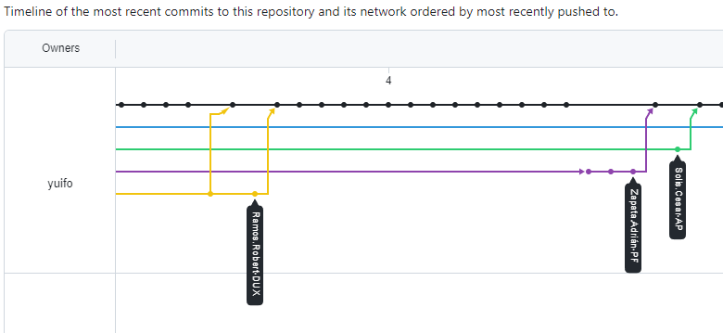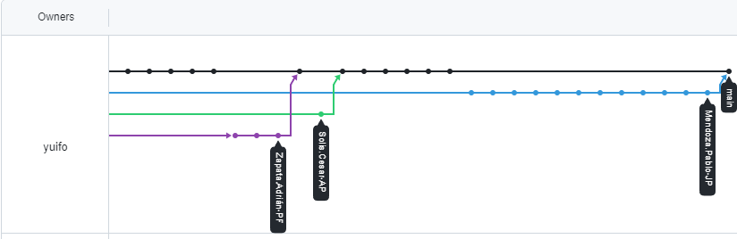

3.4. Auditoría

| **Código de Reporte** | RAC-001 |
| --- | --- |
| **Persona** | Cesar Solis |
| **Tipo de reporte** | Auditoría física |
| **Nombre de reporte** | Lista de Ítems modificados por una solicitud de cambio. |
| 1. **Propósito** | Mostrar una lista de ítems involucrados de una solicitud de cambio cerrada para que el auditor pueda revisar las nomenclaturas de los ítems. |
| 1. **Parámetros de entrada** | 1. Código de proyecto: SVM 2. Código de la solicitud de cambio: SC-007 |
| 1. **Datos de salida** | * Código de Ítem * Nomenclatura * Descripción del ítem * Versión * Fecha de la última modificación del ítem * Usuario que realizó el cambio del ítem |

| Item por alterar | Item alterado |
| --- | --- |
| SVM_DDBD | OK |
| SVM_DS | OK |
| SVM_DEUI | X |
| SVM_MU | X |

3.5. Gestión de Release

